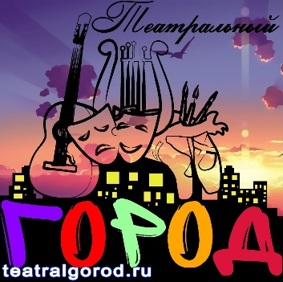
IV Областной Фестиваль-Конкурс "Театральный город"
Место проведения: г. Щёлково, ул. Пушкина, 22 с 15 по 19 ноября 2017г.
Протокол жюри 6 блок – 16 ноября 2017г. в 15:30
Номинация: "Художественное слово"
(Номера исполняются по круговой системе)

№ | Участник | Исполняемые номера | Результат
1 | В номинации художественное слово  17-25 лет  Уличкин Максим  Образцовый детский коллектив  "Страна чудес"  МБУ ДО ДЮЦ "Солнечный круг"  Городской округ Мытищи  Руководитель: Раздорожная Татьяна Валериевна | М. Зощенко "Любитель" | Лауреат II степени
2 | В номинации художественное слово  17-25 лет  Ромачкова Маргарита  Студия драматического искусства " 7 страниц"  МБУК ЦКД "Марфино" ДК "Протасово" Городской округ Мытищи  Руководитель: Ровнер Полина Анатольевна | М.Зощенко "Бутылка"  Э.Асадов "Они студентами были" | Не явка
3 | В номинации художественное слово  26-45 лет  Райгородецкая Ольга  Концептуальный театр "РГК"  Г. Пушкино  Руководитель: Кичка Валерий Валентинович | "Багаж" | Дипломант I степени
4 | В номинации художественное слово  Старше 45 лет  Тарарина-Лепихина Ирина Викторовна | «Рождественское чудо», Татарина-Лепихина Ирина Викторовна  «Июльский man», Татарина-Лепихина Ирина Викторовна | Дипломант III степени
5 | В номинации художественное слово  26-45 лет  Снегирёва Мария Александровна | «Я скучаю по тебе» | Дипломант I степени

